受付日 | 年 月 日
受付者
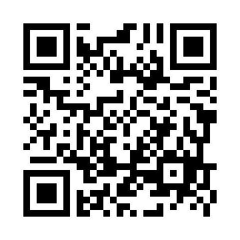
←こちらからも
登録できます。
令和 ８ 年度 岐阜市ボランティアセンター登録カード（個人）
ふりがな |  | 生年月日 | 昭和  平成 年 月 日  令和
氏名 |  | 生年月日 | 昭和  平成 年 月 日  令和
職業 | □学生 □会社員・公務員 □自営業 □主婦・主夫 □無職  □その他（ ）
住所 | 〒
連絡先 | 電話番号 （ ）
連絡先 | ＦＡＸ番号 （ ）
連絡先 | メールアドレス
趣味・特技・資格
ボランティア
活動経験
現在している活動
・してみたい活動
活動できる日 | □平日 □土曜日 □日曜日 □祝日 □夏休み等の長期休暇  □その他（ ）
登録理由 | □ボランティア活動保険加入のため  □ボランティアに関する情報提供を希望するため
講座等イベントの  案内メール | □希望する □希望しない  ※希望される方は、上記連絡先にメールアドレスをご記入ください。  ※各種案内は、ホームページ・SNSからも閲覧いただけます。
災害ボランティア  登録  （年度更新なし） | □希望する □希望しない □すでに登録済み  ※希望される方は、上記連絡先にメールアドレスをご記入ください。  ※災害ボランティア活動をする際、ボランティア活動保険の天災・地震補償プランへの加入が必須となる場合があります。
※ご記入いただいた個人情報は、ボランティア活動に関する情報提供や調査・コーディネート業務に使用し、他の
目的に使用することはありません。また、この用紙は一定期間保管した後破棄します。
※登録は年度内有効です。



